PATVIRTINTA
Viešųjų pirkimų tarnybos direktoriaus
2024 m. vasario 8 d. įsakymu Nr. 1S-19
(Viešųjų pirkimų tarnybos direktoriaus
2025 m. balandžio 17 d. įsakymo Nr. 1S-51
redakcija)

Prekių pirkimo-pardavimo sutarties Specialiosios sąlygos

Sutarties pavadinimas | AUTOMATINĖ ADSORBCIJOS ANALIZĖS SISTEMA
Sutarties data |  | Sutarties numeris

1. SUTARTIES ŠALYS
1.1. Pirkėjas | 1.1.1. Pavadinimas | VšĮ Vilniaus Gedimino technikos universitetas  (toliau – VILNIUS TECH)
1.1. Pirkėjas | 1.1.2. Juridinio asmens kodas | 111950243
1.1. Pirkėjas | 1.1.3. Adresas | Saulėtekio 11, LT-10223, Vilnius
1.1. Pirkėjas | 1.1.4. PVM mokėtojo kodas | LT119502413
1.1. Pirkėjas | 1.1.5. Atsiskaitomoji sąskaita | LT32 7300 0100 0245 9012
1.1. Pirkėjas | 1.1.6. Bankas, banko kodas | Bankas „Swedbank“, AB, banko kodas 73000
1.1. Pirkėjas | 1.1.7. Telefonas | +370 5 274 5030
1.1. Pirkėjas | 1.1.8. El. paštas | vilniustech@vilniustech.lt
1.1. Pirkėjas | 1.1.9. Šalies atstovas | Romualdas Kliukas
1.1. Pirkėjas | 1.1.10. Atstovavimo pagrindas | VšĮ „Vilniaus Gedimino technikos universitetas“ statutas
1.2. Tiekėjas | 1.2.1. Pavadinimas | UAB „Arm gate“
1.2. Tiekėjas | 1.2.2. Juridinio asmens kodas | 135218757
1.2. Tiekėjas | 1.2.3. Adresas | J. Kubiliaus g. 6-21, LT-08234 Vilnius
1.2. Tiekėjas | 1.2.4. PVM mokėtojo kodas | LT352187515
1.2. Tiekėjas | 1.2.5. Atsiskaitomoji sąskaita | LT82 7300 0100 7443 7059
1.2. Tiekėjas | 1.2.6. Bankas, banko kodas | AB „Swedbank“, 73000
1.2. Tiekėjas | 1.2.7. Telefonas | +370 5 278 9573, +37068687289
1.2. Tiekėjas | 1.2.8. El. paštas | info@armgate.lt
1.2. Tiekėjas | 1.2.9. Šalies atstovas | Direktorius Žydrūnas Stanius
1.2. Tiekėjas | 1.2.10. Atstovavimo pagrindas | Bendrovės įstatai

2. ATSAKINGI ASMENYS
2.1. Pirkėjo kontaktiniai asmenys, atsakingi už Sutarties vykdymą, Prekių priėmimą, Sąskaitų per informacinę sistemą SABIS priėmimą |  | Darius Bačinskas, tel. +370 5 237 0591  El.p. darius.bacinskas@vilniustech.lt  Daiva Jurėnienė, tel. +370 5 274 5225  El.p. daiva.jureniene@vilniustech.lt
2.2. Tiekėjo kontaktiniai asmenys, atsakingi už Sutarties vykdymą |  | Direktorius Žydrūnas Stanius  El.paštas zydrunas@armgate.lt  Tel. +370 614 16157
3. SUTARTIES DALYKAS
3.1. Sutarties dalykas |  | Tiekėjas įsipareigoja Sutartyje numatytomis sąlygomis perduoti Pirkėjui 1 komplektą automatinės adsorbcijos analizės sistemą (toliau – Prekės).  Išsamus Prekių aprašymas ir kiti reikalavimai tiekiamoms Prekėms nustatyti Sutarties priede Nr. 1 „Techninė specifikacija“ (toliau – Techninė specifikacija) ir Sutarties priede Nr. 2 „Pasiūlymas“.
3.2. Pirkimo pavadinimas ir numeris |  | Automatinės adsorbcijos analizės sistema  CVP IS ID: 5772321
3.3. Informacija apie Europos Sąjungos lėšomis finansuojamą projektą arba kitą projektą |  | Pirkimas bus finansuojamas iš projekto „Misijomis grįstų mokslo ir inovacijų programų įgyvendinimas“ Nr. 02-002-P-0001 išmanių ir klimatui neutralių gamybos procesų, medžiagų ir technologijų kompetencijų centro įkūrimas“. Projekto EDINA kodas - K2402K2325 lėšų.
4. PREKIŲ PRISTATYMO TERMINAI IR PREKIŲ PERDAVIMO - PRIĖMIMO TVARKA
4.1. Prekių pristatymo terminas, kai Prekės pristatomos vienu kartu |  | Tiekėjas Prekes (visą Prekių kiekį) įsipareigoja pristatyti ne vėliau kaip per 3 (tris) mėnesius (į šį terminą įskaičiuotas prekės paruošimas darbui (montavimas, pajungimas, funkcionalumo patikrinimas ir perkančiosios organizacijos darbuotojų apmokymas)) nuo Sutarties įsigaliojimo dienos šiuo adresu: Saulėtekio 11, LT-10223, Vilnius.
4.2. Prekių (ar jų dalies) pristatymo termino pratęsimas |  | Netaikoma
4.3. Užsakymų teikimo tvarka |  | Netaikoma
4.4. Dėl minimalios užsakymo vertės / apimties |  | Netaikoma
4.5. Kartu su Prekėmis pateikiami dokumentai |  | Kartu su Prekėmis pateikiami šie dokumentai:  4.5.1. prekės naudojimosi instrukcija;  - 4.5.2. prekės garantiją patvirtinantys dokumentai.  Tiekėjui nepateikus nurodytų dokumentų, laikoma, kad Prekės neatitinka Sutartyje nustatytų reikalavimų.
5. SUTARTIES KAINA IR ATSISKAITYMO TVARKA
5.1. Sutarčiai taikomas kainos apskaičiavimo būdas |  | Fiksuotos kainos kainodara.
5.2. Pradinės Sutarties vertė ir Sutarties kaina, kai taikoma fiksuotos kainos kainodara |  | Pradinės Sutarties vertė yra 126 350,00 Eur (vienas šimtas dvidešimt šeši tūkstančiai trys šimtai penkiasdešimt eurų, 0 ct) be pridėtinės vertės mokesčio (toliau – PVM).  PVM sudaro 26 533,50 Eur.  Sutarties kaina yra 152 883,50 Eur, (vienas šimtas penkiasdešimt du tūkstančiai aštuoni šimtai aštuoniasdešimt trys eurai, 50 ct) su PVM.  Šioje Sutartyje Pradinės Sutarties vertė yra lygi Tiekėjo pasiūlymo kainai be PVM, nurodytai už visą pirkimo dokumentuose ir Sutartyje nurodytą Prekių kiekį ir (ar) apimtį.
5.3. Sutarties kainos perskaičiavimas taikant peržiūros taisykles |  | Sutarties kaina bus perskaičiuojami:  5.3.1. dėl PVM tarifo pasikeitimo.
5.3.1. Sutarties kainos/įkainių peržiūra dėl PVM tarifo pasikeitimo |  | Jeigu Sutarties vykdymo metu pasikeičia PVM mokėjimą reglamentuojantys teisės aktai, darantys tiesioginę įtaką Tiekėjo tiekiamų Prekių Sutartyje nurodytai kainai, Sutarties kaina perskaičiuojama nekeičiant Prekių kainos be PVM.  Perskaičiuota Sutarties kaina įforminami Susitarimu ir turi būti taikomi nuo naujo PVM įvedimo datos (nepriklausomai nuo to, kada pasirašytas Susitarimas).
5.3.2. Sutarties kainos/įkainių peržiūra dėl kitų mokesčių, lemiančių Prekių kainos pokytį, pasikeitimo |  | Netaikoma
5.3.3. Sutarties kainos/įkainių peržiūra dėl kainų lygio pokyčio |  | Netaikoma
5.3.4. Sutarties kainos / įkainių peržiūra dėl kainų lygio pokyčio pagal Prekių grupių kainų pokyčius |  | Netaikoma
5.4. Sutarties kainos / įkainių apskaičiavimas taikant kiekio (apimties) keitimo taisykles |  | Netaikoma
5.5. Atsiskaitymo su Tiekėju terminas ir tvarka |  | Pirkėjas atsiskaito su Tiekėju ne vėliau kaip per 30 kalendorinių dienų nuo Prekių priėmimo-perdavimo akto pasirašymo ir Sąskaitos gavimo dienos.  Apmokėjimo sąlygos įvykdžius visus sutartinius įsipareigojimus, sumokama visa Sutarties kaina.  Tiekėjas Sąskaitą privalo pateikti per informacinę sistemą „SABIS“ (https://sabis.nbfc.lt/).
5.6. Avansas |  | Netaikoma
5.7. Avanso užtikrinimas |  | Netaikoma
6. PREKIŲ KOKYBĖ IR GARANTINIAI ĮSIPAREIGOJIMAI
6.1. Garantinis terminas |  | Prekėms nustatomas Tiekėjo pasiūlytas arba Prekių gamintojo taikomas Garantinis terminas, tačiau bet kokiu atveju ne trumpesnis kaip 12 (dvylika) mėnesių. Garantinis terminas, skaičiuojamas nuo Prekių perdavimo–priėmimo akto ar Sąskaitos (kai Prekių perdavimo–priėmimo aktas nėra pasirašomas) pasirašymo dienos.
6.2. Garantinė priežiūra |  | Garantinio termino laikotarpiu Tiekėjas, el. paštu gavęs Pirkėjo pranešimą dėl nustatytų Prekės trūkumų, Prekės naudojimo vietoje atlieka techninę Prekės priežiūrą ir esant poreikiui jos techninės būklės atstatymą.  Prekių trūkumų nustatymo bei šalinimo tvarka nustatyta Bendrųjų sąlygų 7 skyriuje.
6.3. Kokybinių kriterijų įgyvendinimo ir tikrinimo tvarka |  | Netaikoma
7. SUTARTIES VYKDYMUI PASITELKIAMI SUBTIEKĖJAI
Sutarties vykdymui pasitelkiami subtiekėjai ir (ar) specialistai |  | Sutarties vykdymui subtiekėjai ir (ar) specialistai nepasitelkiami.
8. PRIEVOLIŲ PAGAL SUTARTĮ ĮVYKDYMO UŽTIKRINIMAS
8.1. Prievolių pagal Sutartį įvykdymo užtikrinimas |  | Prievolių pagal Sutartį įvykdymas užtikrinamas netesybomis (delspinigiais, bauda).
8.2. Sutarties įvykdymo užtikrinimo galiojimo terminas |  | Netaikoma
8.3. Sutarties įvykdymo užtikrinimo pateikimas |  | Netaikoma
9. ŠALIŲ ATSAKOMYBĖ
9.1. Pirkėjui taikomos netesybos už mokėjimų pagal Sutartį vėlavimą |  | Jei Pirkėjas, gavęs tinkamai pateiktą ir užpildytą Sąskaitą, uždelsia atsiskaityti už tinkamai Tiekėjo perduotas kokybiškas Prekes per Sutartyje nurodytą terminą, Tiekėjas nuo kitos nei nustatytas terminas dienos skaičiuoja Pirkėjui 0,03 (trys šimtosios) procento dydžio delspinigius nuo neapmokėtos sumos be PVM už kiekvieną vėlavimo dieną.
9.2. Tiekėjui taikomos netesybos |  | 9.2.1. Jeigu Tiekėjas vėluoja vykdyti užsakymą, tiekti Prekes ar ištaisyti jų trūkumus arba nevykdo kitų sutartinių įsipareigojimų, Pirkėjas nuo kitos nei nustatytas terminas dienos Tiekėjui skaičiuoja 0,03 (trys šimtosios) procento dydžio delspinigius už kiekvieną uždelstą dieną nuo laiku neperduotų Prekių ar Prekių, turinčių trūkumų, kainos be PVM.  9.2.2. Jeigu Tiekėjas vėluoja grąžinti dėl Tiekėjui mokėtinos sumos sumažinimo susidariusią permoką pagal Bendrųjų sąlygų 7.4.1.2 punktą, Pirkėjas nuo kitos nei nustatytas terminas dienos Tiekėjui skaičiuoja 0,03 (trys šimtosios) procento dydžio delspinigius už kiekvieną uždelstą dieną nuo laiku negrąžintos permokos, kainos be PVM.  9.2.3. Tiekėjas privalo sumokėti Pirkėjui netesybas per 10 darbo dienų nuo Pirkėjo pareikalavimo, jeigu netesybų suma nėra išskaitoma iš Tiekėjui mokėtinos sumos.
9.3. Tiekėjui / Pirkėjui taikoma bauda nutraukus Sutartį dėl esminio Sutarties pažeidimo ar nepagrįstai nutraukus Sutarties vykdymą ne Sutartyje nustatyta tvarka |  | 9.3.1. Nutraukus Sutartį dėl esminio Sutarties pažeidimo, nustatyto Sutarties Specialiosiose sąlygose, mokama 10 (dešimties) procentų dydžio bauda nuo Pradinės Sutarties vertės be PVM, nurodytos Specialiųjų sąlygų 5.2 punkte.  9.3.2. Nepagrįstai nutraukus Sutarties vykdymą ne Sutartyje nustatyta tvarka, mokama 10 (dešimties) procentų dydžio bauda nuo Pradinės Sutarties vertės, nurodytos Specialiųjų sąlygų 5.2 punkte.
9.4. Tiekėjui taikoma bauda dėl esamų subtiekėjų ar specialistų pakeitimo / naujų subtiekėjų pasitelkimo nesilaikant Bendrosiose sąlygose nurodytos subtiekėjų ir (ar) specialistų keitimo tvarkos |  | Tiekėjas privalo sumokėti Pirkėjui 300,00 (trijų šimtų) Eur dydžio baudą už kiekvieną pažeidimo atvejį, dėl esamų subtiekėjų ir (ar) specialistų pakeitimo ir (ar) naujų subtiekėjų pasitelkimo nesilaikant Bendrosiose sąlygose nurodytos subtiekėjų ir (ar) specialistų keitimo tvarkos.
9.5. Tiekėjui taikomos baudos dėl aplinkosauginių ir (arba) socialinių kriterijų nesilaikymo |  | Už aplinkosauginių kriterijų, nurodytų Specialiųjų sąlygų 13 skyriuje, nesilaikymą bus taikoma 100,00 (šimto) Eur bauda už kiekvieną atvejį.
9.6. Tiekėjui / Pirkėjui taikoma bauda dėl konfidencialumo reikalavimų nesilaikymo |  | Tiekėjas, pažeidęs Sutartyje numatytą konfidencialumo pareigą, įsipareigoja pagal argumentuotą Pirkėjo reikalavimą sumokėti 1000,00 (vieno tūkstančio) Eur baudą ir atlyginti visus kitus Pirkėjo patirtus nuostolius, kiek jų nepadengia numatyta bauda.
9.7. Tiekėjui taikomos netesybos dėl pirkimo dokumentuose nustatytų Kokybinių kriterijų nepasiekimo Sutarties vykdymo metu |  | Netaikoma
9.8. Tiekėjui taikomos netesybos dėl Sutarties įvykdymo užtikrinimo nepratęsimo |  | Netaikoma
9.9. Tiekėjui taikoma bauda dėl Pirkėjo simbolių, pavadinimo ir ženklo reklamoje ar rinkodaroje naudojimo reikalavimų nesilaikymo bei draudimo naudotis Pirkėjo sukurtais intelektiniais veiklos rezultatais nesilaikymo |  | Už Pirkėjo simbolių, pavadinimo ir ženklo reklamoje ar rinkodaroje naudojimo reikalavimų nesilaikymo bei draudimo naudotis Pirkėjo sukurtais intelektiniais veiklos rezultatais nesilaikymo Tiekėjui taikoma 1 (vieno) procento bauda nuo Sutarties kainos be PVM.
9.10. Kitos netesybos |  | Netaikoma
10. ESMINĖS SUTARTIES SĄLYGOS
10.1. Esminės Sutarties sąlygos |  | 10.1.1. Prekių pristatymo terminas;  10.1.2. Pristatyta Prekė neatitinka Techninės specifikacijos reikalavimų.
10.2. Dideli arba nuolatiniai esminės Sutarties sąlygos vykdymo trūkumai |  | 10.2.1. 45 dienas uždelstas Prekių pristatymo terminas, nurodytas Sutarties 4.1 punkte;  10.2.2. pristatyta Prekė neveikia ar veikia su trūkumais.
11. SUTARTIES GALIOJIMAS IR KEITIMAS
11.1. Sutarties sudarymas ir įsigaliojimas |  | Ši Sutartis laikoma sudaryta ir įsigalioja nuo Sutarties pasirašymo dienos (antrosios Šalies pasirašymo dieną).  Sutartis galioja iki visiško abiejų šalių prievolių įvykdymo.
11.2. Sutarties galiojimo termino pratęsimas |  | Netaikoma
12. SUTARTIES NUTRAUKIMAS
12.1. Sutarties nutraukimo pagrindai | Sutartis gali būti nutraukiama rašytiniu Šalių susitarimu arba vienašališkai, Bendrosiose sąlygose nustatyta tvarka.
12.2. Esminiai Sutarties pažeidimai | 12.2.1. jeigu Tiekėjas nevykdo prisiimtų įsipareigojimų už Sutartyje nustatytą Sutarties kainą;  12.2.2. jeigu Tiekėjas vėluoja pristatyti Prekes daugiau nei 45 (keturiasdešimt penkias) dienas nei Sutartyje nustatytas Prekių pristatymo terminas;  12.2.3. Tiekėjas daugiau kaip 2 (du) kartus pristato Prekes, kurios neatitinka Sutartyje ir (ar) Įstatymuose nustatytų reikalavimų Prekėms;  12.2.4. Tiekėjas pažeidžia šios Sutarties nuostatas, reglamentuojančias konkurenciją, intelektinės nuosavybės ar konfidencialios informacijos valdymą;  12.2.5. Tiekėjas 2 (du) kartus pažeidžia esminę Sutarties sąlygą.
13. APLINKOSAUGINIAI IR SOCIALINIAI KRITERIJAI
13.1. Aplinkosauginių kriterijų nustatymo teisinis pagrindas | Aplinkosauginiai kriterijai Prekėms nustatomi vadovaujantis Aplinkos apsaugos kriterijų taikymo, vykdant žaliuosius pirkimus, tvarkos aprašu, patvirtinto Lietuvos Respublikos aplinkos ministro 2022 m. gruodžio 13 d. įsakymo Nr. D1-401 „Dėl Lietuvos Respublikos aplinkos ministro 2011 m. birželio 28 d. įsakymo Nr. D1-508 „Dėl Produktų, kurių viešiesiems pirkimams ir pirkimams taikytini Aplinkos apsaugos kriterijai, sąrašo, Aplinkos apsaugos kriterijų ir aplinkos apsaugos kriterijų, kuriuos perkančiosios organizacijos ir perkantieji subjektai turi taikyti pirkdami prekes, paslaugas ar darbus, taikymo tvarkos aprašo patvirtinimo“ pakeitimo“ (toliau – Tvarkos aprašas):  - Vadovaujantis 4.4.4.1 papunkčiu:  - Sutarties vykdymo metu Tiekėjas Įrangą privalo atvežti perkančiajai organizacijai ne kelių eismo piko valandomis, pirmadieniais − ketvirtadieniais nuo 10:00 iki 15:00 val., penktadieniais ir švenčių dienų išvakarėse nuo 10:00 iki 14:00 val. ir trumpiausiais galimais maršrutais. Atitiktį įrodančių dokumentų pateikti nereikia, tačiau sutarties vykdymo metu už prekių priėmimą atsakingas perkančiosios organizacijos atstovas, priimdamas prekes fiziškai įsitikina, ar tiekėjas prekes pristatė ne kelių eismo piko valandomis ir turi teisę pareikalauti trumpiausio galimo maršruto pasirinkimą įrodančių dokumentų. Reikalavimas nustatytas techninės specifikacijos 13.1 p.  - Vadovaujantis 4.4.4.4 papunkčiu:  - Tiekėjas privalo užtikrinti galimybę įsigyti siūlomos Įrangos originalias (arba joms lygiavertes) atsargines dalis (jų tiekimą rinkai) ne trumpiau kaip 5 metus nuo prekės garantinio laikotarpio pabaigos, išskyrus atvejus, kai siūlomos prekės originalios (arba joms lygiavertės) atsarginės dalys dėl objektyvių priežasčių negali būti tiekiamos Lietuvos Respublikos rinkai. Reikalavimas nustatytas techninės specifikacijos 13.2 p.  Nustačius, kad Tiekėjas šiame papunktyje nustatyto (-ų) kriterijaus (-jų) nesilaiko, Tiekėjui taikoma Specialiųjų sąlygų 9.5 punkte nurodyto dydžio bauda.
13.2. Su perkamomis Prekėmis susiję socialiniai kriterijai | Netaikoma
14. BENDRŲJŲ SĄLYGŲ PAKEITIMAI IR PAPILDYMAI
(jeigu būtina dėl konkretaus Sutarties dalyko specifikos)
14.1. | (pildyti jei papildomos Sutarties Bendrosios sąlygos naujomis nuostatomis):  Šalys susitaria papildyti Sutarties Bendrąsias sąlygas nurodytu punktu, tačiau kitų punktų numeracijos nekeisti: ________.
14.2. | (pildyti jei papildomos Sutarties Bendrosios sąlygos naujomis nuostatomis):  Šalys susitaria papildyti Sutarties Bendrąsias sąlygas nurodytu punktu, tačiau kitų punktų numeracijos nekeisti: ________.
14.3. | (pildyti jei išbraukiamas Sutarties Bendrųjų sąlygų atitinkamas punktas:  Šalys susitaria išbraukti nurodytą Sutarties Bendrųjų sąlygų punktą, tačiau kitų punktų numeracijos nekeisti: _____.
14.4. | (pildyti jei nustatomos kitokios nei Sutarties Bendrosiose sąlygose nustatytos nuostatos dėl Prekių intelektinės nuosavybės):
14.5. | Sutarties Bendrosiose sąlygose nurodytos alternatyvios nuostatos (su prierašu „jei taikoma“ ir pan.) taikomos tik tokiu atveju, jeigu jos konkrečiai aprašomos Sutarties Specialiosiose sąlygose.
15. SUTARTIES PRIEDAI
15.1. Priedas Nr. 1 | Techninė specifikacija
15.2. Priedas Nr. 2 | Pasiūlymas
15.3. Priedas Nr. 3 | Priėmimo-perdavimo aktas
16. ŠALIŲ ATSTOVŲ PARAŠAI
PIRKĖJAS |  |  | TIEKĖJAS
Rektorius Romualdas Kliukas |  |  | Direktorius Žydrūnas Stanius

_______________

Sutarties priedas Nr. 1
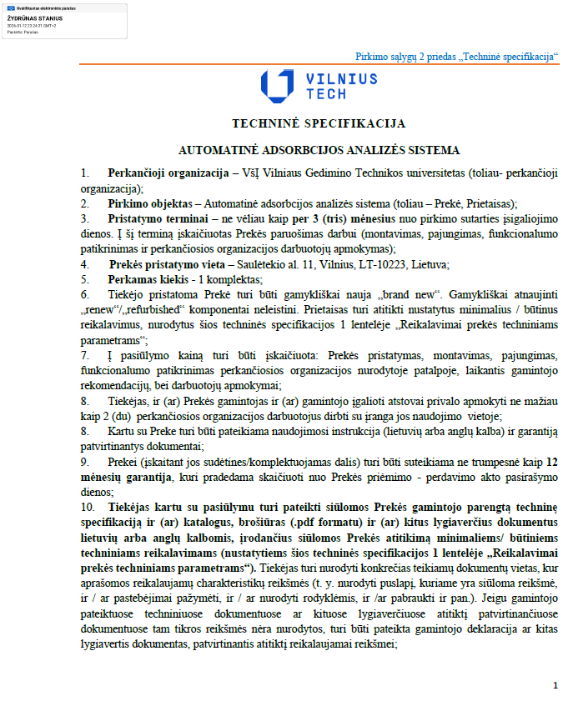
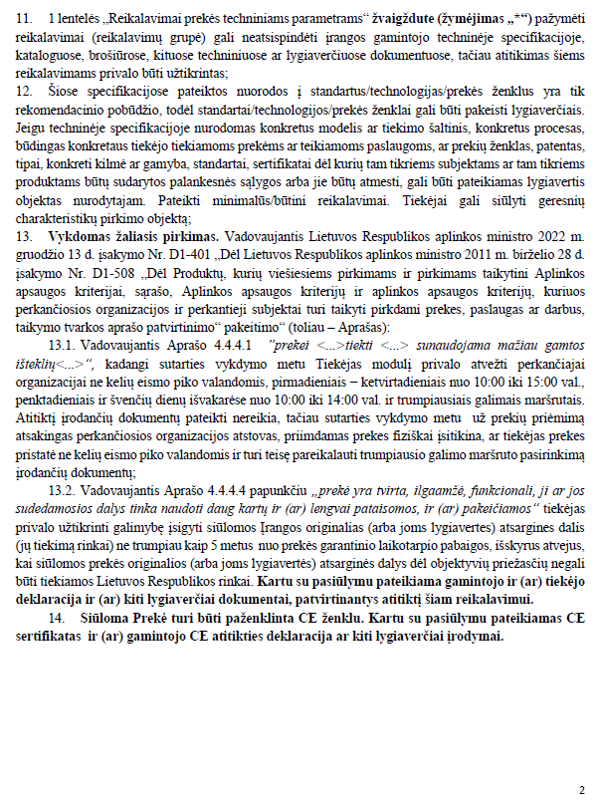
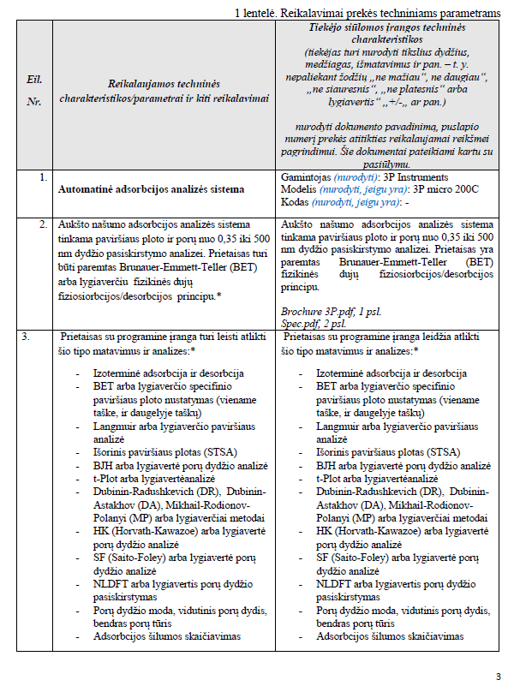
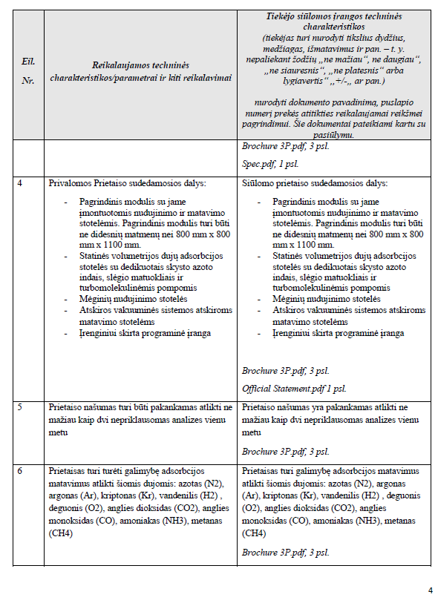
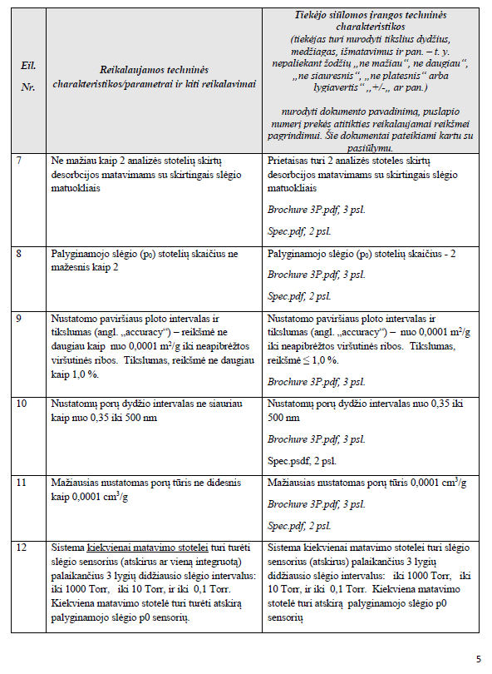
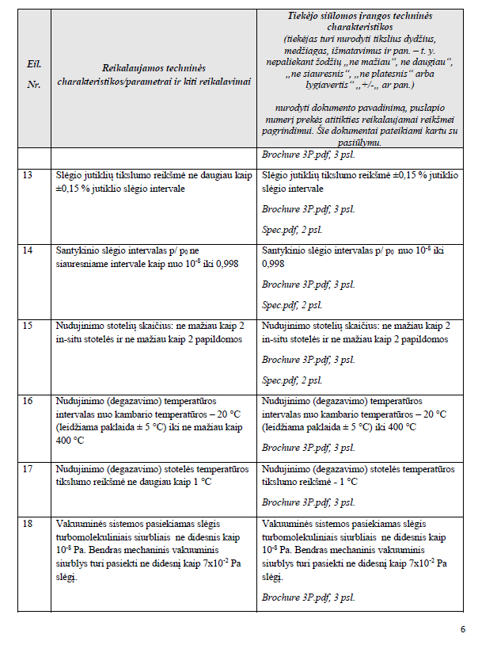
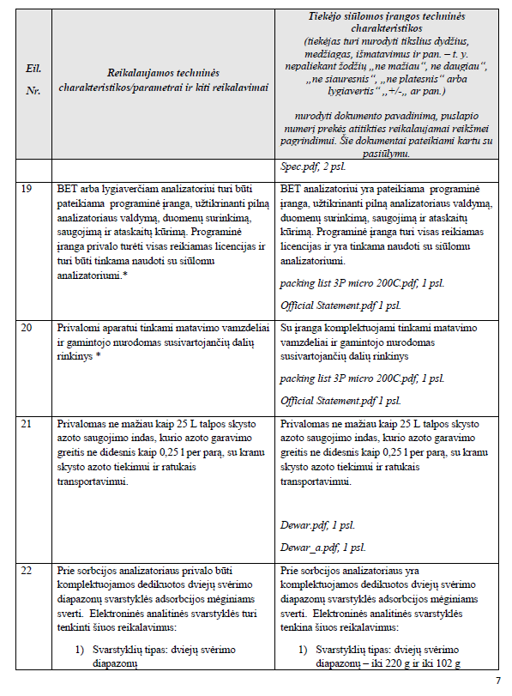
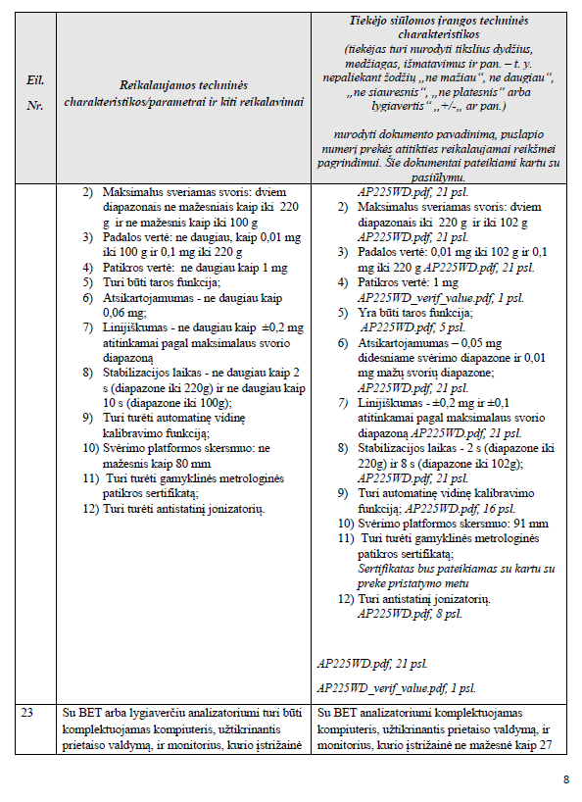
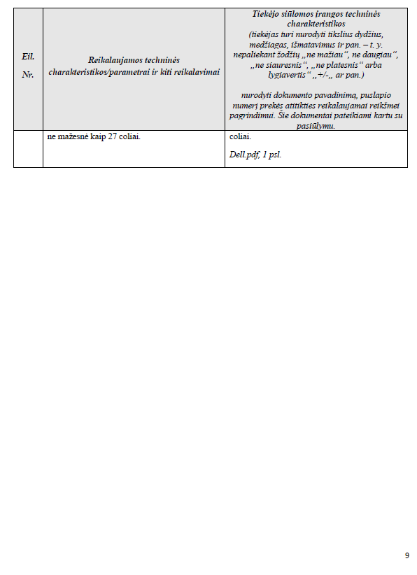

Sutarties priedas Nr. 2
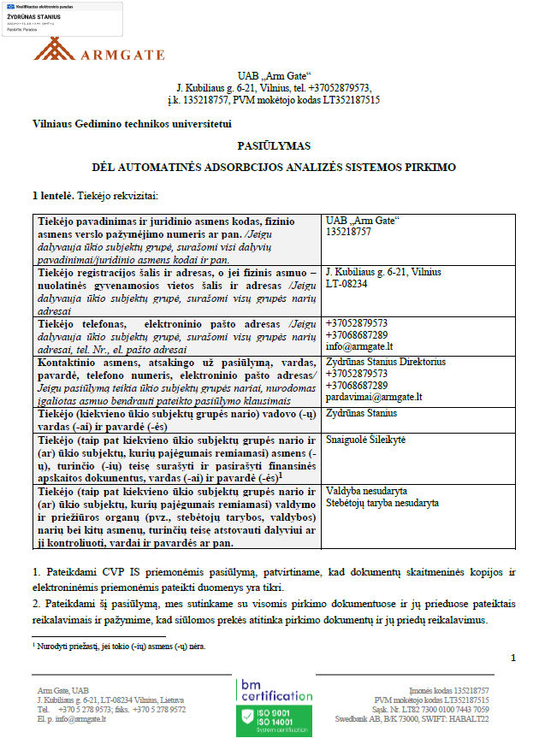
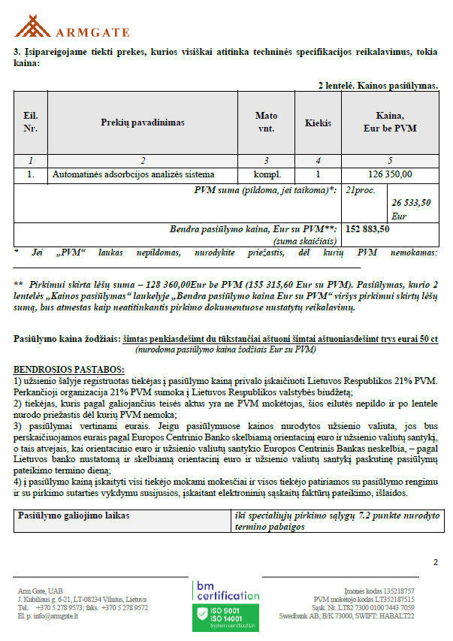
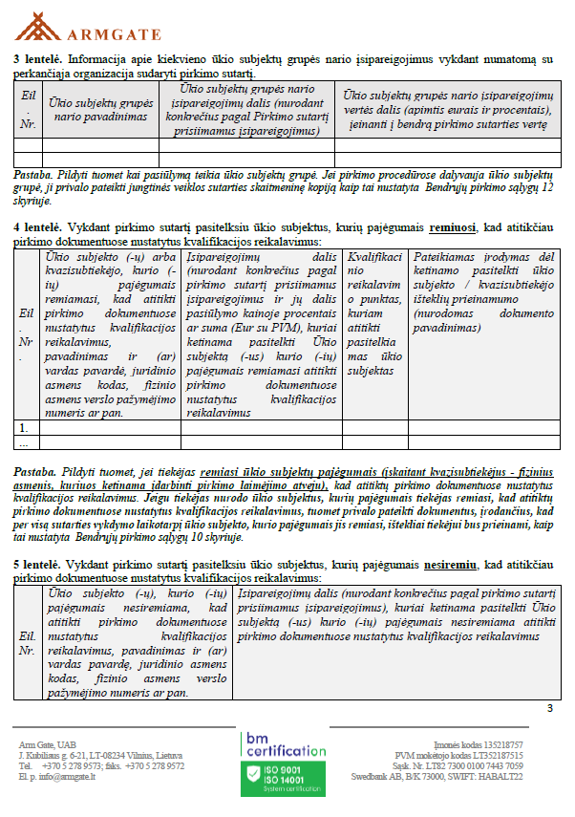
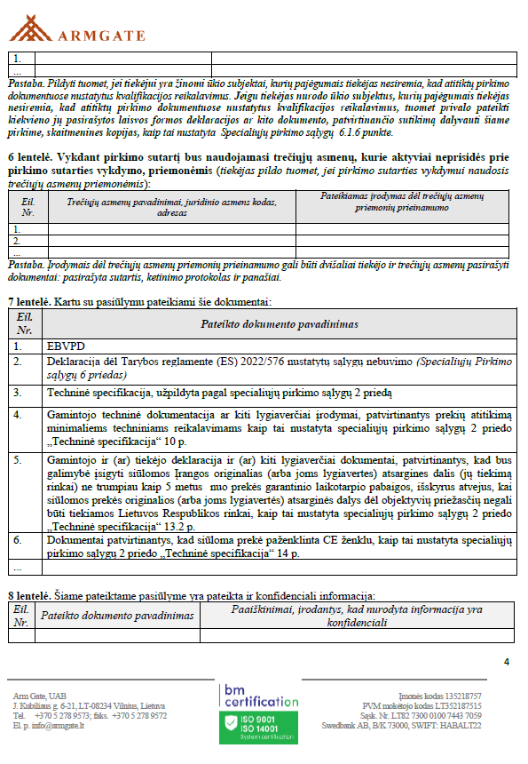
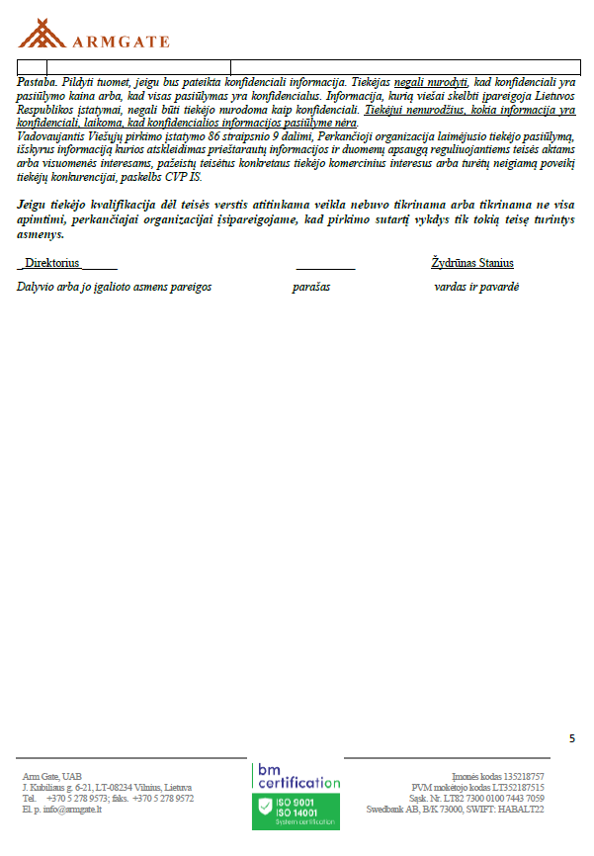

Sutarties priedas Nr. 3

VšĮ Vilniaus Gedimino technikos universitetas

Tiekėjas: __________________

Sutartis: data ________, Nr.________

Pristatytų prekių priėmimo–perdavimo AKTAS Nr. _______

20 _ __ m. _________ mėn. ___ d.

Eil. Nr. | Prekių pavadinimas | Kiekis  kompl. | Kaina, Eur be PVM
Eil. Nr. | Prekių pavadinimas | Kiekis  kompl. | Komplekto | Viso kiekio
1 | 2 | 3 | 4 | 5=3x4
1.
...
Iš viso Eur be PVM:
PVM (___ proc.) suma Eur:
Iš viso Eur su PVM:

Prekių pristatymo laikas______ val. (nurodomas tikslus prekių pristatymo laikas).

Kartu su prekėmis buvo pristatyti šie dokumentai (naudojimosi instrukcija lietuvių ir anglų kalbomis (įrašyti jei teikiami papildomi dokumentai).

